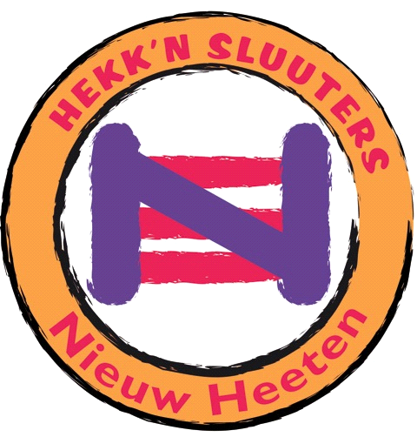Carnavalsoptocht 2023

Goei’ndag carnavalsvrienden,

Zullen we met zijn allen eens lekker gek doen? Gewoon eindelijk eens doen waar we goed in zijn? Of lekker eens te keer gaan zoals we altijd al gewild hebben? Wij geven jullie de kans!!

Zondag 19 Februari 2023 staat Nieuw Heeten weer in het teken van de jaarlijkse carnavalsoptocht. Elk jaar wordt de optocht groter en worden de wagens grandiozer; een trend die we graag door willen zetten, maar daar zijn we jullie hulp wel bij nodig!

Kom op-toch, geef oe op veur de optocht!

...Alleen, met je vereniging, buren of vriendenclub. Het maakt ons niet uit, zolang we jullie maar uitgedost voorbij zien komen! Beleef met ons de lol van het feest der zotten!

Je kunt je opgeven in de volgende categorieën:
- Wagens | 2. Loopgroepen | 3. Individueel/duo | 4. Kinderen t/m 12 jaar

De jury let op de volgende aspecten:
Originaliteit, kleur, humor, techniek, afwerking en algemene indruk.
Tevens nog de aandacht voor onderstaande punten:
- Geen plastic/snippers/ snoep strooien tijdens de optocht;
- Deelname is geheel op eigen risico;
- Blijf als groep bij elkaar, want dit komt de presentatie ten goede en werkt mee aan een vlotte doorgang van de optocht;
- De optochtcommissie kan op basis van de uitbeelding, technische kwaliteit
of uit veiligheidsoverwegingen tot het begin van de optocht beslissen om een deelnemer uit te sluiten;
- Bij calamiteiten tijdens de optocht kan de optochtcommissie soortgelijke beslissingen nemen.

De opstelling is vanaf 12.00 uur op het bedrijventerrein aan de Beukvenne. De optocht begint om 13.00 uur.
Prijsuitreiking 16.30uur.
Prijzen zijn af te halen op Zondag 19 Februari van 16.30 tot 17.30 op MFA de Belte. Daarna vervalt de prijs, tenzij anders is afgesproken met iemand van de optochcommissie. Deze staan hieronder vermeld.

Voor vragen en/of inlichtingen kunt u terecht bij:
Bart Ten Have Tel: 0626737757, Marcel Meijerink Tel: 0621647747 en/of Martin Lamers tel. 06-53169242

Aanmeldingsformulier optocht zondag 3 maart 2019
Naam:………………………………………………………………………………………….
Adres:………………………………………………………………………………………….
Tel:……………………………………………………………………………………………..
E-mail adres: ……………………………………………..................................................
Adres wagenbouw:………………………………………………………………………….

Ik/wij nemen deel aan de optocht op zondag 3 maart 2019 met als thema: ……………………………………….. in de categorie:

1. Wagens:
- Kleine wagen (tot 6 meter lang)
……x Kleine wagen(s) met …....personen, afmeting = .……breed x .…...lang x ……hoog
- Grote wagen (6 meter of langer)
……x Grote wagen(s) met …....personen, afmeting = .……breed x .…...lang x ……hoog

Muziek op de wagen: ja / nee

Eigen bouw / Gekocht

2. Loopgroep:
- Loopgroep van ………. personen (met / zonder begeleidend wagentje)

3. Individueel/Duo:
- Individueel
- Duo

3. Kinderen t/m 12 jaar:
- Individueel
- Duo
- Groep van …………personen (met / zonder begeleidend wagentje)

Bij twijfel over de bovenstaande eisen, dan bepaalt de optochtcommissie de indeling van de categorie. De optochtcommissie komt van tevoren de wagen(s) bekijken c.q. keuren en foto’s maken voor de website.
Formulier geheel ingevuld inleveren vóór 12 Februari 2023 bij:
Bart Ten Have Tel: 0626737757 / Marcel Meijerink Tel: 0621647747

Of digitaal te downloaden op www.hekknsluuters.nl en in te leveren via hekknsluuteroptocht@outlook.com

